МИНИСТЕРСТВО ПРИРОДНЫХ РЕСУРСОВ КРАСНОДАРСКОГО КРАЯ

Государственное бюджетное учреждение Краснодарского края
«Краевой информационно-аналитический центр экологического мониторинга»
(ГБУ КК «КИАЦЭМ»)

Информация
по вопросам организации и осуществления экологического мониторинга
на территории Краснодарского края (февраль 2013г.)

Оперативный мониторинг состояния атмосферного воздуха

В январе 2013 года контроль состояния атмосферного воздуха в районе ООО «ЕвроХим-Белореченские минудобрения» осуществлялся автоматическими станциями в хуторе Долгогусевский и поселке Мирный по следующим показателям: азота II оксид (NO), азота диоксид (NO₂), серы диоксид (SO₂), аммиак (NH₃), фтористый водород (HF), метеопараметры.

График
среднесуточных значений концентраций загрязняющих веществ в атмосферном воздухе
в период с 01.01.2013г. по 31.01.2013г.
(автоматическая станция х.Долгогусевский)
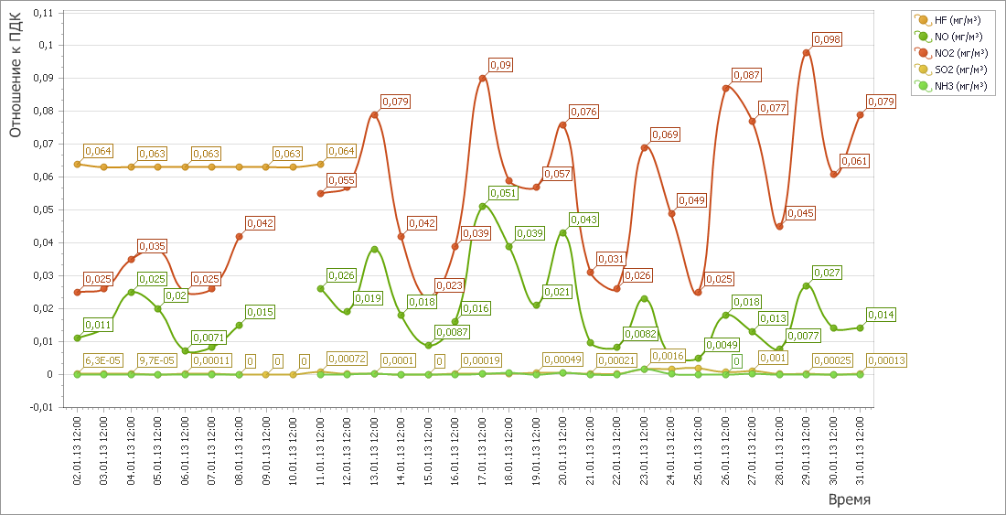
График
среднесуточных значений концентраций загрязняющих веществ в
атмосферном воздухе в период с 01.01.2013г. по 31.01.2013г.
(автоматическая станция п.Мирный)
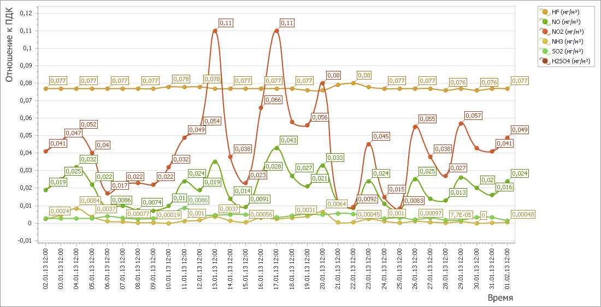
В январе 2013 года автоматическими станциями в п.Мирный и х.Долгогусевский превышений ПДК загрязняющих веществ в атмосферном воздухе не зафиксировано.
В период с 8 по 10 января 2013 года на автоматической станции в х.Долгогусевский контроль за состоянием атмосферного воздуха не осуществлялся ввиду отсутствия электроэнергии. С 11 по 31 января 2013 года отсутствие показаний по фтористому водороду связано со сбоем работы прибора ГАНК-4.

Мониторинг состояния атмосферного воздуха в г.Краснодаре
Мониторинг состояния атмосферного воздуха на территории муниципального образования г.Краснодар в январе 2013 года осуществлялся муниципальным казенным учреждением г.Краснодара «Служба по охране окружающей среды» на двух стационарных автоматических постах контроля атмосферного воздуха (ПКЗ-1 и ПКЗ-2), расположенных на ул. Постовой, 34 и ул. Тургенева-Атарбекова, а также передвижной экологической лабораторией (ПЭЛ).
В январе 2013 года на ПКЗ отобрано и обработано 9258 проб атмосферного воздуха, концентрации загрязняющих веществ в которых представлены в таблице № 1.

Таблица № 1.
Средние концентрации загрязняющих веществ согласно данным ПКЗ
Вещество | СH | CH4 | CHx | CO | H2S | NH3 | NO | NO2 | NOx | SO2 | пыль
Средняя концентрация  мг/м3 | 0,298 | 1,314 | 1,204 | 0,547 | 0,006 | 0,015 | 0,012 | 0,058 | 0,083 | 0,005 | 0,053
ПДК, ОБУВ | - | 50,0 | - | 5,0 | - | 0,04 | 0,06 | 0,04 | - | 0,05 | 0,15

Проведенный анализ данных с ПКЗ показал, что:
— средняя концентрация загрязняющих веществ в пробах превышала ПДКс.с. (среднесуточная предельно допустимая концентрация) в 0,196 раз;
— количество анализов, превышающих ПДКм.р. (максимально разовая предельно допустимая концентрация) составляет 0,48 % от общего числа анализов;
— при ИЗА (индексе загрязнения атмосферы) по 7 основным загрязняющим веществам равному 2,68, уровень загрязнения атмосферного воздуха в районах размещения ПКЗ является низким.
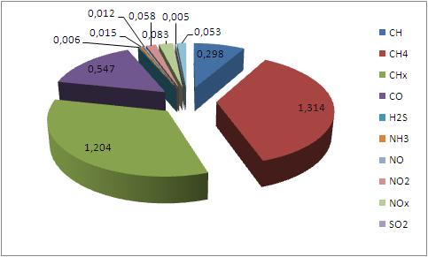
Таблица № 2.
Средние концентрации загрязняющих веществ согласно данным ПЭЛ
Вещество | СH | CH4 | CHx | CO | H2S | NH3 | NO | NO2 | NOx | SO2 | пыль
Средняя концентрация  мг/м3 | 1,261 | 0,656 | 0,636 | 0,982 | 0,005 | 0,005 | 0,13 | 0,035 | 0,03 | 0,003 | 0,152
ПДК м.р., ОБУВ | - | 50,0 | - | 5,0 | 0,008 | 0,2 | 0,4 | 0,2 | - | 0,5 | 0,5

Средний показатель ИЗА для замеров, проведенных ПЭЛ, составил 2,04, что соответствует низкому уровню загрязнения атмосферы в местах проведения замеров.
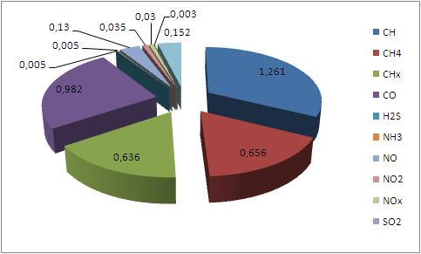

В соответствии с государственным заданием (приказ Министерства природных ресурсов и лесного хозяйства Краснодарского края от 29 декабря 2012 года № 402 «Об утверждении государственного задания государственного бюджетного учреждения Краснодарского края «КИАЦЭМ» на 2013 год и плановый период 2014 - 2015 годы»), и в рамках выполнения государственной работы: «Техническое, информационное обеспечение и сопровождение функционирования единой территориальной системы экологического мониторинга (ЕТСЭМ) Краснодарского края», ГБУ КК «КИАЦЭМ» в феврале 2013 года проведен комплекс мероприятий по мониторингу загрязнения атмосферного воздуха в г.Туапсе, г.Армавир, мониторингу экологического состояния р.Понура, р.Кирпили, территории Крымского государственного зоологического заказника.

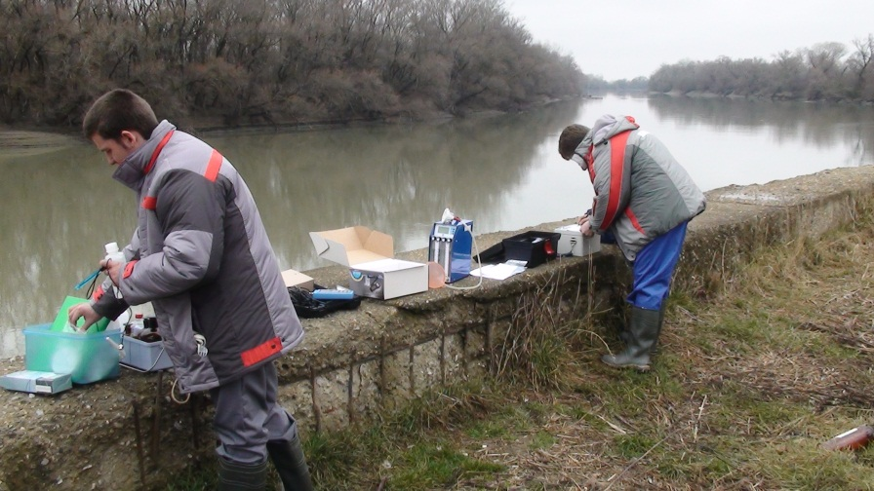

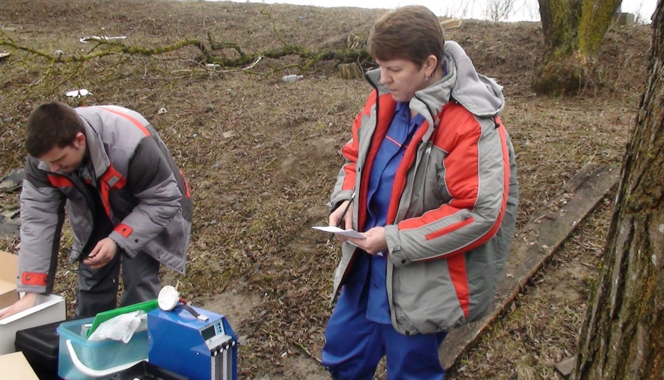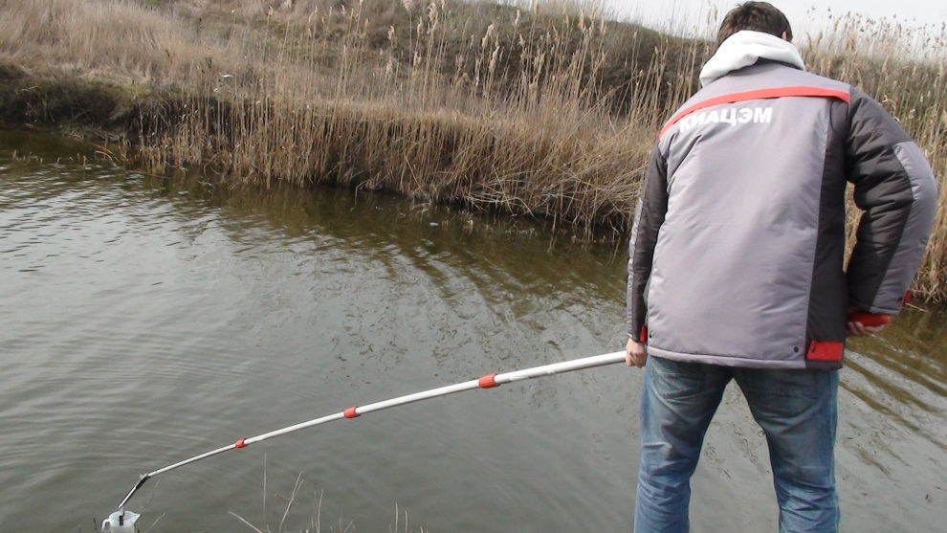
Мониторинг водных объектов (февраль 2013г.)

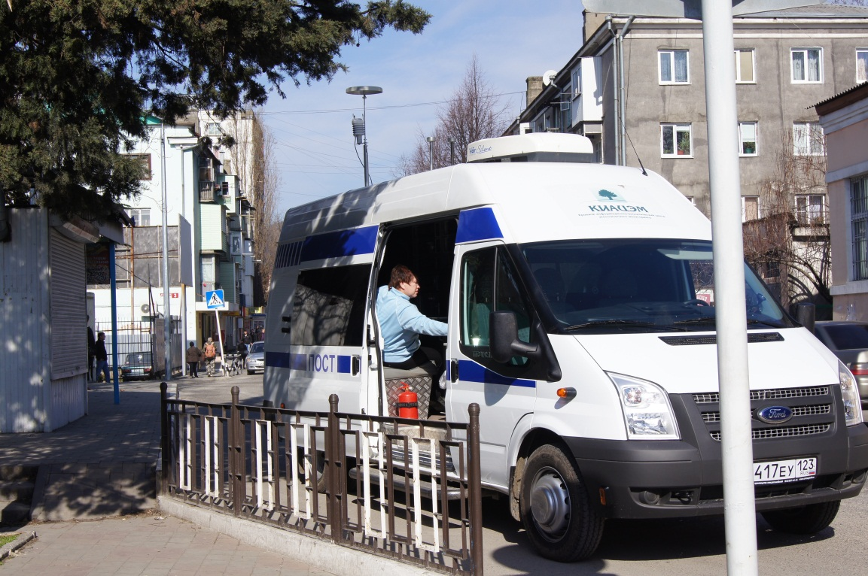
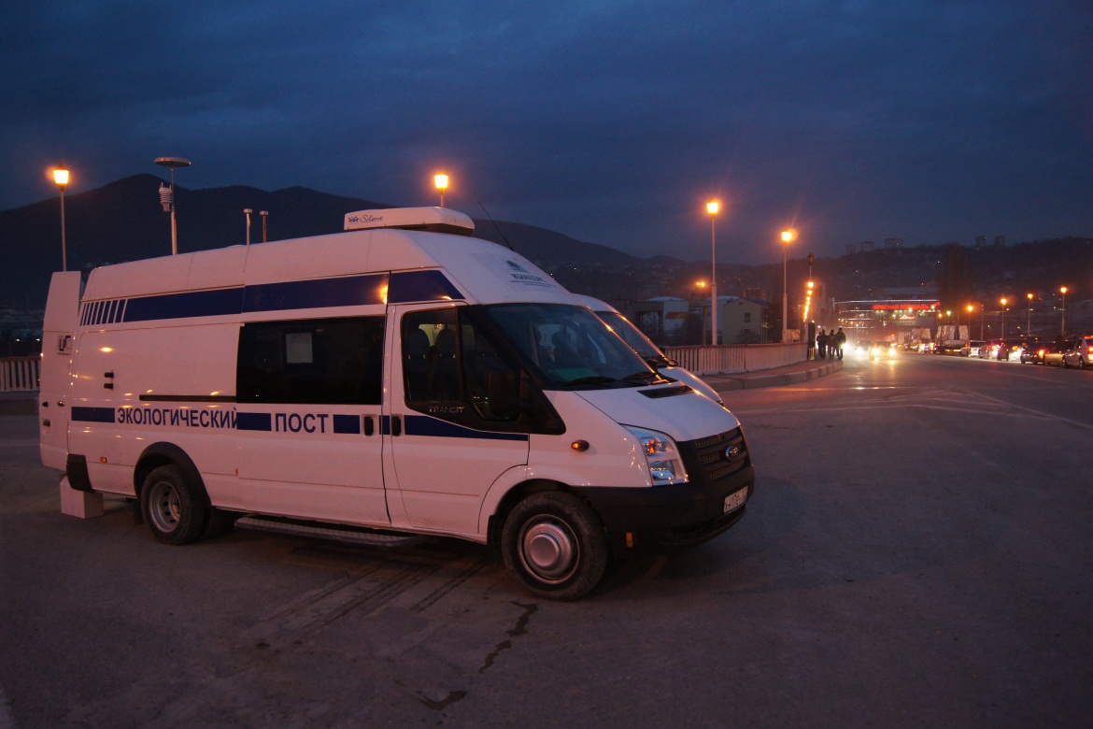
Передвижной экологический пост в работе
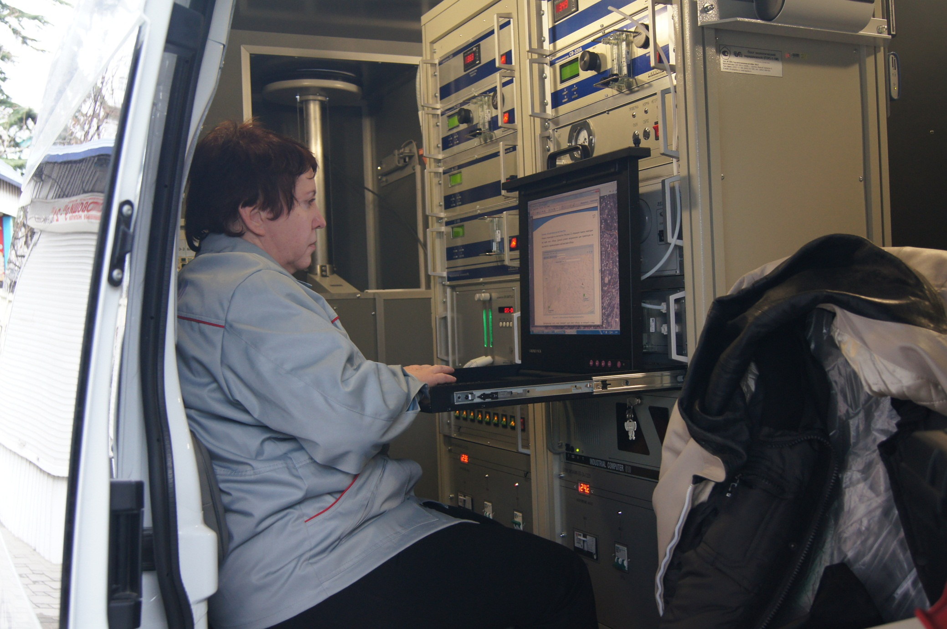
Контроль состояния атмосферного воздуха в г.Туапсе (февраль 2013г.)

Начальник отдела мониторинга ГБУ КК «КИАЦЭМ» С.В.Дулепа

